Мастер-классы АЛЕКСАНДРА АППОЛОНОВА
Тема: "ПОСТАНОВКА НОМЕРА" (теория)
хореографы
педагоги
Тема: "ТЕХНИКА СОВРЕМЕННОГО ТАНЦА"
исполнители
Александр Апполонов - танцовщик, педагог, хореограф. Создатель и руководитель международного фестиваля современной хореографии "Сила Безмолвия". Участник танцевальных телевизионных проектов: "Танцы без правил" (1 сезон) 3 место, "Танцуют все - 7" Украина 2014 и "Танцы" на ТНТ (3 сезон). Приглашенный хореограф телевизионного проекта "Танцы" на ТНТ (3 сезон).
Место проведения: г. Минск, пр-т Независимости, 25, Республиканский Дворец культуры профсоюзов.
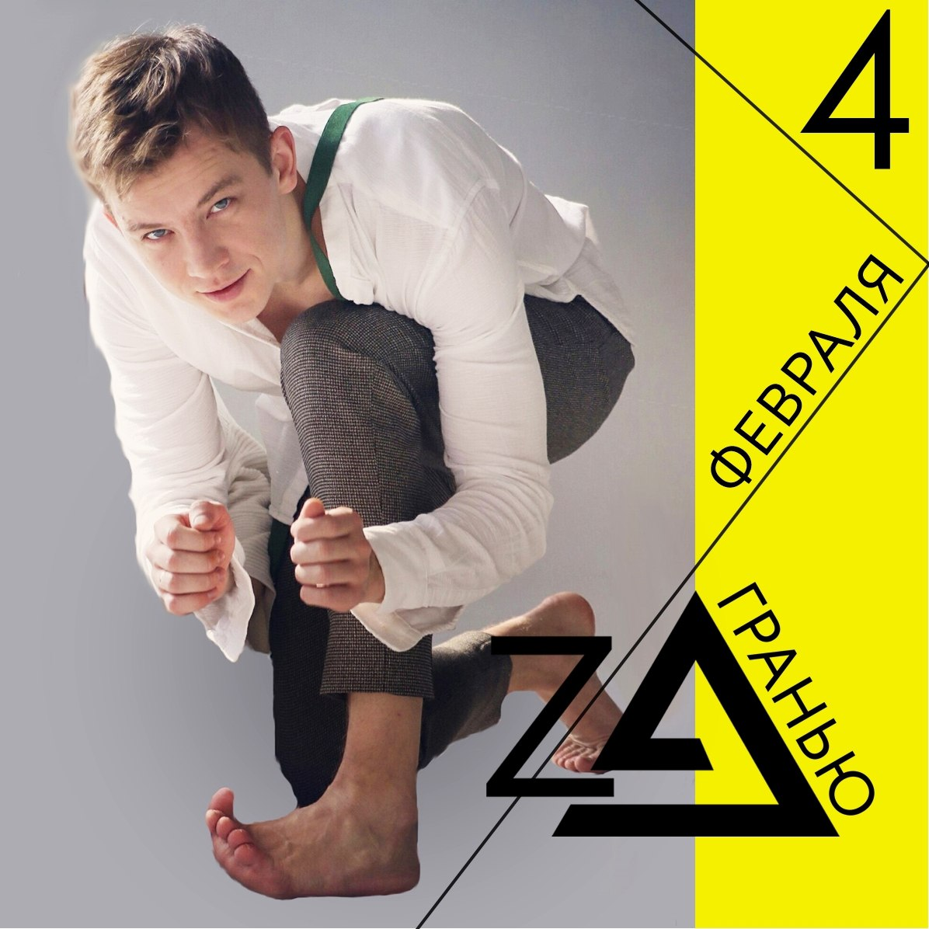 Запись по телефону: +375 29 6 554 49 49 Подробности на сайте: https://www.zagranyu.org/
#ZAGRANYU #ZAГРАНЬЮ #ЗАГРАНЬЮ

